Муниципальное бюджетное дошкольное образовательное учреждение детский сад №9

«Дидактические игры со счётными палочками
для детей младшего дошкольного возраста»

Воспитатель
Суханова М.М.

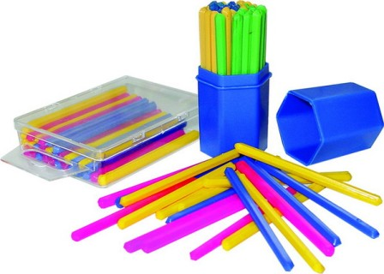
Счётные палочки - атрибут математический, и родители приобретают их только тогда, когда готовят малыша к школе. Но если бы мамы и папы знали, какую пользу счётные палочки приносят, то непременно бы пришли к выводу, что с покупкой запоздали на несколько лет! Счётные палочки помогают малышу научиться фантазировать, мыслить, выучить цвета и геометрические фигуры, ознакомят его с понятиями больше – меньше, низкий – высокий…, станут полезным, увлекательным занятием на каждый день!
Счётные палочки можно использовать с 1,5 лет. Малыш может собирать их по одной и складывать в коробочку. Также можно проделать в ней маленькие прорези, это напоминает готовые покупные игрушки, когда ребенок слаживает различные фигурки через отверстия в специальную емкость. Так как палочки, в отличие от фигурок, маленькие, то малышу придется потрудиться, что бы собрать их, от него потребуются ловкость и сноровка. Родителям, конечно же, следует внимательно следить за ребёнком, что бы он не нашел счетным палочкам более интересное, с его точки зрения, применение.
В 2 года можно знакомить с понятиями «низкий» - «высокий», «узкий» - «широкий», «больше» - «меньше».
Счетные палочки разложите на две кучки, и объясните малышу какая из них больше, а какая меньше. Сложите тропинки, широкую и узкую; изображение высокого и низкого домиков.
При помощи палочек и пластилина сделайте геометрические фигуры – они будут объемными, и ребёнку будет гораздо интереснее их изучать, чем их плоское изображение.
В 3 года можно приступить к изучению цифр и освоению счета. Желательно что бы ребёнок заучивал только одну цифру в день, так ребенок не будет уставать от занятий, а новая информация легко усвоиться. В добавок к счетным палочкам, можно приобрести набор разноцветных цифр сделанных из пластмасса, и карточек с их изображением и предметами, соответствующих каждому числу.
Можно выкладывать из счётных палочек композиции сюжетного рисунка, постепенно усложняя картинку. Добавляя к этому загадки и стихотворения.

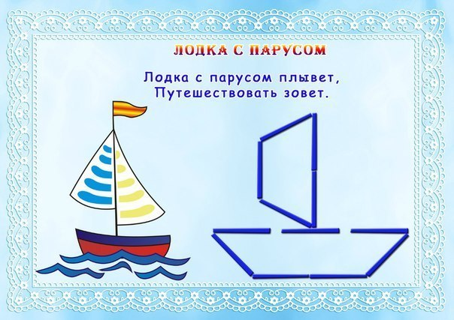

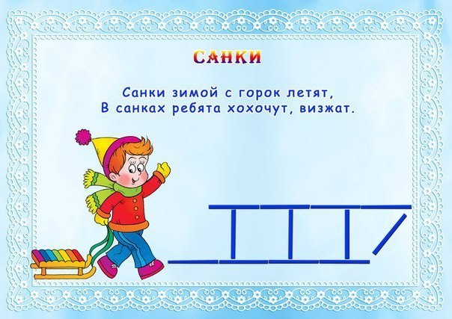

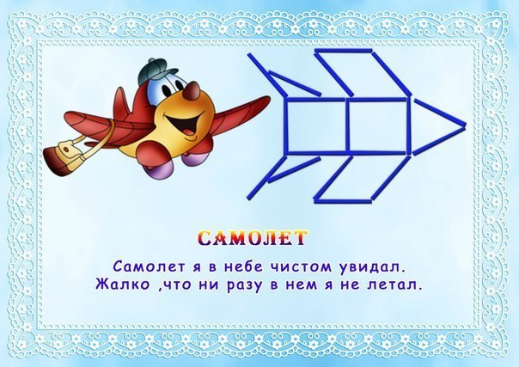

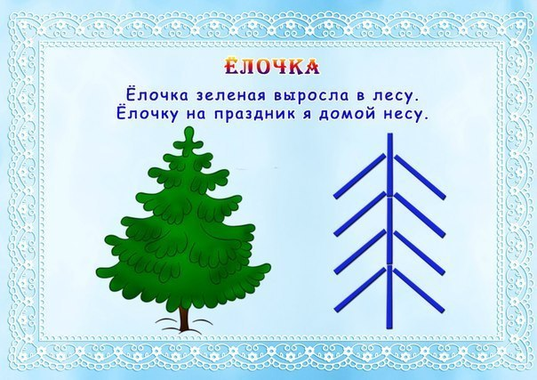

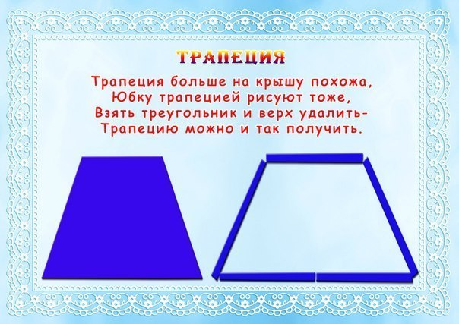

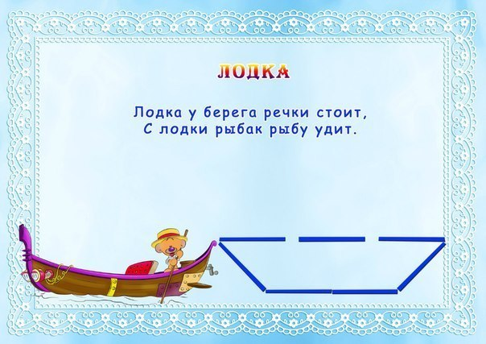

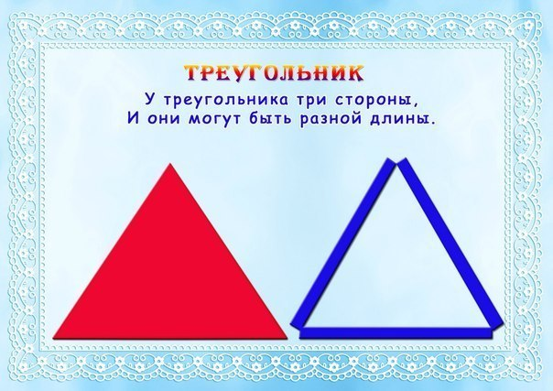
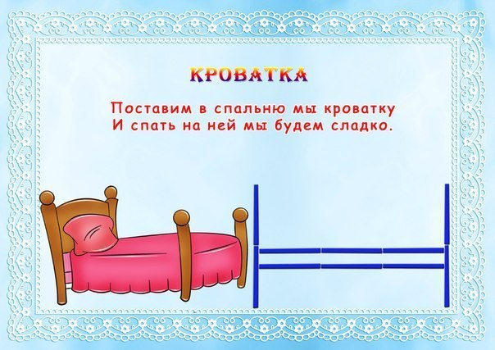

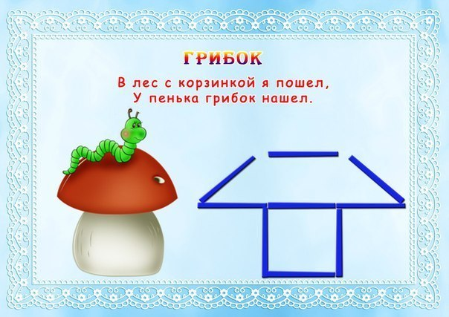

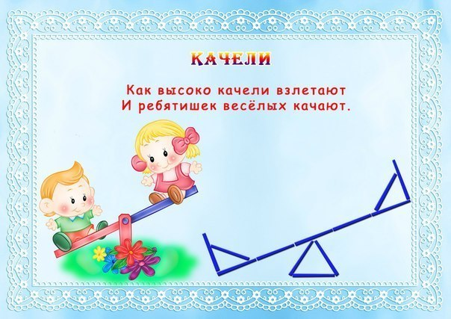

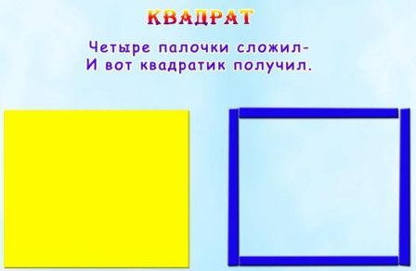

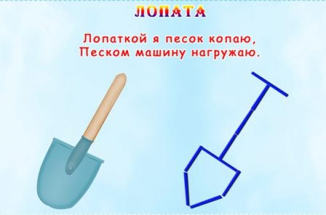
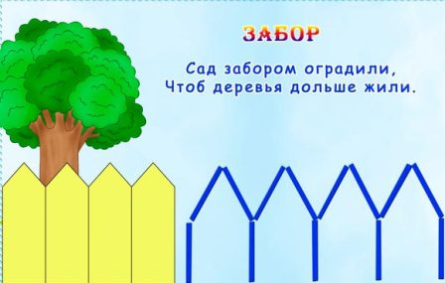

1. «Изучаем величину предметов»
Возраст детей: вторая младшая группа
Цель: привлечь внимание детей к предметам контрастных размеров и их обозначению в речи: большой - маленький
Описание: Воспитатель показывает ребенку, как можно составить из 4х палочек маленький квадрат, а из 8 – большой, при этом уточняет, что чем больше мы берем палочек, тем больше по размеру получается квадрат. В маленький квадрат (домик) можно поместить одну игрушку. В квадрат побольше помещается уже несколько игрушек. Воспитатель уточняет, что для большой игрушки нужен еще больше квадрат (домик).
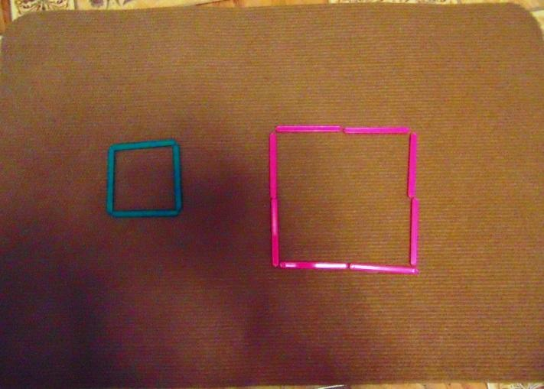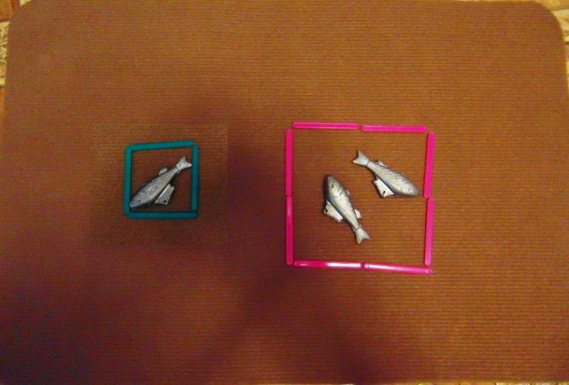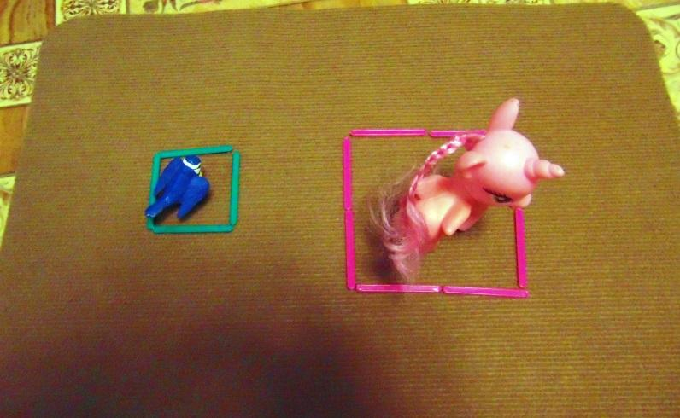

2. «Один - много»
Цель: привлечь внимание детей к формированию групп однородных предметов, развивать умение различать количество предметов (один – много).
Описание: Воспитатель кладет палочки в кучку – много палочек, затем достает одну из кучки – одна палочка. Затем воспитатель просит ребенка взять одну палочку. Далее можно перед ребенком ставить вопросы: где одна палочка, а где много? Сначала воспитатель использует палочки одного цвета, затем добавляет постепенно цвета и усложняет игру.

3. игра: «Сколько палочек?»
Цель: привлечь внимание детей к формированию групп однородных предметов, развивать умение различать количество предметов (один – много); тренировать органы чувств, развивать внимание, наблюдательность, мышление
Описание: Для игры понадобиться две небольших картонных коробочки (чтобы помещались палочки).
Воспитатель кладет в первую коробочку одну счетную палочку и начинает ее трясти. Сколько палочек в этой коробочке? Одна!
В другую коробочку воспитатель кладет несколько палочек и начинает ее трясти. Сколько палочек в этой коробочке? Много!
Далее можно разнообразить игру следующим способом: различать на слух одну, две, три и даже четыре палочки.

4. Использование картинок из альбома
«Это может ваш малыш от 1 до 3 лет»
Описание: Воспитатель рассказывает детям сказку про маленького гномика. Дети слушают сказку и помогают Гномику выполнять различные задания:
1.«Жил да был в одной старинной сказке маленький Гномик. Он был веселый и очень любопытный. Маленький Гномик очень любил гулять по дорожкам. Воспитатель предлагает детям сделать для Гномика дорожку, чтобы он отправился по ней на прогулку.
2.Идет Гномик по дорожке и вдруг слышит: «Кар! Кар!». Поднял Гномик голову и увидел: большая черная ворона кружит вокруг дерева – хочет разорить гнездо маленьких птичек... Надо ее прогнать. Стал Гномик искать под деревом палочки, но они все были очень короткие. Такие не подойдут. Воспитатель предлагает детям сделать для Гномика длинную палку.
3. Помахал он длинной палкой, испугалась ворона и улетела. Молодец, Гномик!
Пришел Гномик на огород. Там на грядках растут разные овощи. Вдруг гномик заметил, что овощи кем то обглоданы! «Это зайцы стали прибегать на наш огород!» - догадался Гномик. Маленький Гномик очень любил салат из капусты, поэтому он решил сделать забор, чтобы зайцы не смогли больше достать капусту. Воспитатель предлагает детям сделать забор на огороде.
4.Пока Гномик шагал по дорожке и работал на огороде, закончилось утро, и наступил день. Солнышко припекало – становилось все жарче. Спрятался Гномик в тени дерева и подумал «Что же делать дальше?». Воспитатель предлагает детям сделать треугольный колпак для Гномика, чтобы ему не напекло голову.
5.Затем дорожка привела Гномика в лес. Маленький Гномик вспомнил, как он ходил со старшими братьями за грибами в лес. «Насобираю грибов и будет на обед вкусный грибной суп!» - подумал маленький Гномик. Воспитатель предлагает детям найти грибы для Гномика.
6.Набрал Гномик грибов, но корзинки у него не было... Тогда нанизал он их на тонкую палочку и пошел домой. Он так долго гулял, что успел проголодаться. Дома гномы сварили из грибов суп и все вместе пообедали. Потом Гномик решил посадить возле своего домика зеленую елочку. Воспитатель предлагает детям помочь посадить Гномику елочку.
7.Рядом с елочкой Гномик решил посадить деревце, чтобы в его тени можно было прятаться от солнца. А зимой на дерево можно будет повесить кормушку для птиц.Воспитатель предлагает детям помочь посадить Гномику дерево.
8.Знаешь, чем обычно занимаются гномы? Их главное дело – искать в подземных пещерах драгоценные камни. Найденные сокровища они хранят в сундуке. Маленький Гномик тоже нашел несколько драгоценных камней, но у него нет своего сундука. Воспитатель предлагает детям сделать для Гномика сундук.
8.Великан из соседнего леса тоже любил сокровища. Только он не умел и не хотел их искать, а просто отбирал их у тех, кто слабее. Однажды он подкараулил маленького Гномика в лесу. Великан погнался за малышом с криком: «Отдавай камни!». Гномик бросился бежать. Воспитатель предлагает детям сделать для Гномика домик, чтобы спрятаться от великана. В прочном домике никакой великан Гномику не страшен!»

5. Игра «Сложи человечка»
Цель: расширять опыт в ориентировке в частях собственного тела
Описание: Воспитатель помогает детям сложить из палочек силуэт человечка. Объясняет ребенку, где ручки, где ножки. В качестве головы можно использовать круг, вырезанный из бумаги. Затем воспитатель просит ребенка показать, где у него ручки и ножки. Как вариант из палочек можно выложить силуэт животного и объяснить ребенку, что у человека две руки и две ноги, а у животного четыре лапы и один хвост.
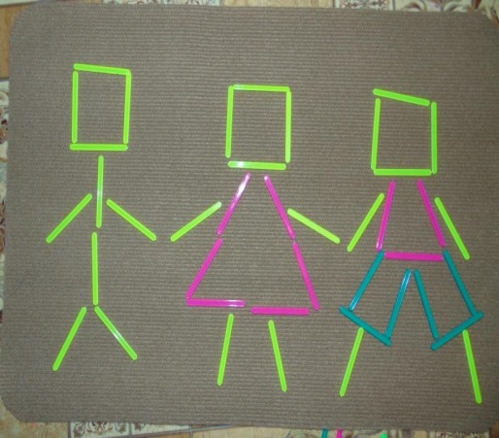

6. «Сложи геометрическую фигуру»
Возраст детей: вторая младшая группа
Цель:познакомить детей с геометрическими фигурами
Описание: Воспитатель предлагает детям из цветных счетных палочек составить различные геометрические фигуры: квадрат, треугольник, прямоугольник. Показывает, как их можно видоизменить: из квадрата сделать треугольник, прямоугольник и наоборот. Даются задания с последующим усложнением.
Одновременно с этим можно познакомить ребенка с понятием угол (там, где встречаются две палочки).
Можно познакомить ребенка с понятием «симметрия».
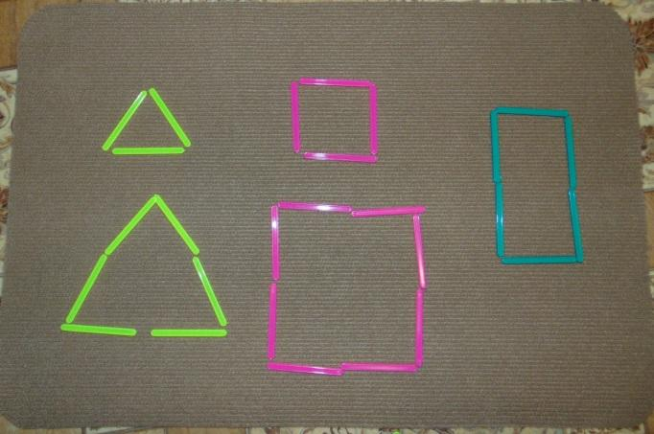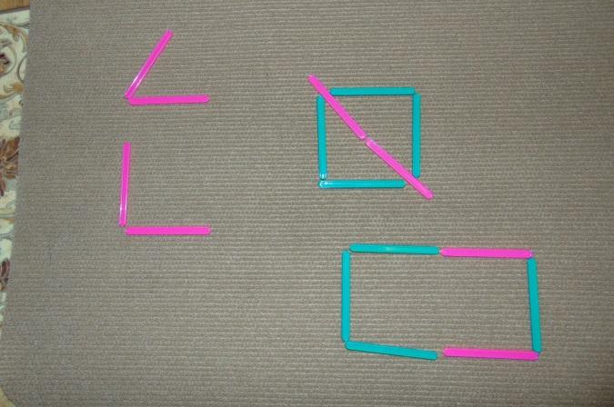

7. Игра «Поезд»
Возраст детей: вторая младшая группа
Цель: формирование умения сравнивать предметы контрастных и одинаковых размеров; при сравнении предметов соизмерять один предмет с другим по заданному признаку величины – длине; обозначать результат сравнения словами (длинный – короткий, одинаковые (равные) по длине, широкий – узкий, одинаковые (равные) по высоте).
Описание: Воспитатель предлагает детям построить из счетных палочек одного цвета поезд: 1 палочка – короткий, 2 палочки – длинный, 3 палочки – длиннее, далее знакомит детей с понятиями самый длинный, короче, самый короткий.
Аналогично Воспитатель знакомит с понятиями широкий и узкий, выкладывая палочки рядом друг с другом.
Далее игру можно усложнять, добавляя цвета, задавая какое либо чередование палочек по цвету. Воспитатель начинает, а ребенок продолжает.
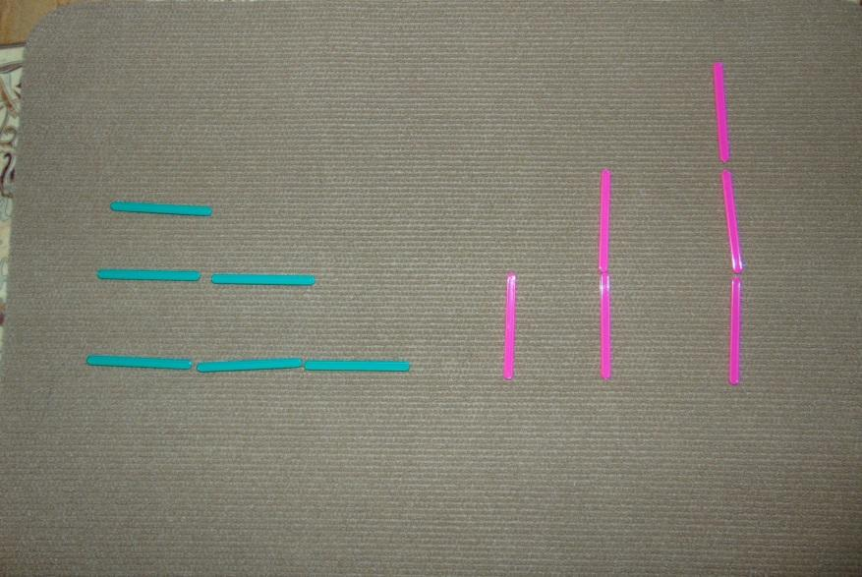

8. Игра «Дорожка для машин»
Возраст детей: вторая младшая группа
Цель: формирование умения сравнивать предметы контрастных и одинаковых размеров; при сравнении предметов соизмерять один предмет с другим по заданному признаку величины – длине; обозначать результат сравнения словами (длинный – короткий, одинаковые (равные) по длине, широкий – узкий, одинаковые (равные) по высоте).
Описание: Воспитатель выкладывает из счетных палочек две полосы разной ширины и объясняет ребенку, что это дороги для машин.Затем он просит ребенка выбрать машины, для которых подойдет узкая дорога. И наоборот, выбрать дорогу, по которой сможет проехать та или иная машина. Как вариант: показать, что для двух машин нужна дорога еще шире.
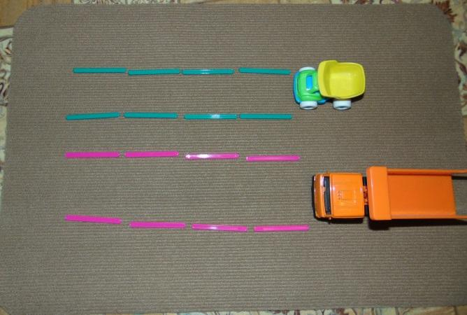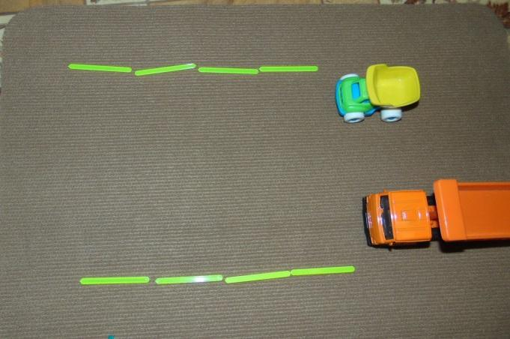

9. Игра «Лесенка», «Пирамидка»
Возраст детей:средняя группа
Цель:формировать умение устанавливать размерные отношения между 3 – 5 предметами разной длины (ширины, высоты, толщины), располагать их в определенной последовательности – в порядке убывания или нарастания величины.
Описание:Из палочек можно делать лесенку. Внизу размещаем несколько палочек в ряд, выше устанавливаем на одну меньше, потом еще на одну меньше и так далее. Также палочки можно размещать по-разному. Они могут иметь в результате форму пирамидки, а могут быть подогнаны под одну сторону. Это даст ребенку возможность понять, что значит больше и меньше, что значит быть «между» или «по обе стороны».
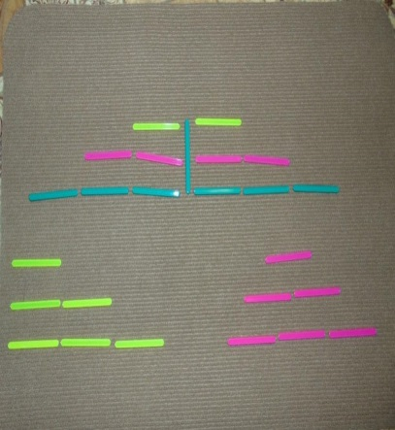

10. «Знакомство со счетом»
Возраст детей: вторая младшая группа, средняя группа
Цель: формировать умение считать (на основе наглядности), пользуясь правильными приемами счета: называть числительные по порядку; соотносить каждое числительное только с одним предметом пересчитываемой группы; относить последнее числительное ко всем пересчитанным предметам.
Описание: Воспитатель совместно с детьми считает до двух: вот две синие палочки, а вот две красные палочки. Чего еще может быть два: две ноги у мамы, две ноги у Маши, две чашки на столе и т.д. Можно заранее приготовиться к этому занятию, расставив нужное количество предметов на полках.

11. «Знакомство со счетом»
Возраст детей: средняя группа
Цель: формировать умение считать (на основе наглядности), пользуясь правильными приемами счета: называть числительные по порядку; соотносить каждое числительное только с одним предметом пересчитываемой группы; относить последнее числительное ко всем пересчитанным предметам.
Описание: Для игры необходимо подготовить карточки с цифрами от 1го до 5ти. На каждую карточку с цифрами воспитатель кладет определенное количество палочек. Нужно показывать одному ребенку в день не больше одной новой карточки с числом и соответствующим количеством палочек. В первый день воспитатель кладет перед ребенком карточку с цифрой 1 и одну палочку, на следующий день можно добавить карточку с цифрой 2 и так далее. Следует обратить внимание ребенка, что палочек на карточках становится больше, чем больше вы продвигаетесь к концу ряда.
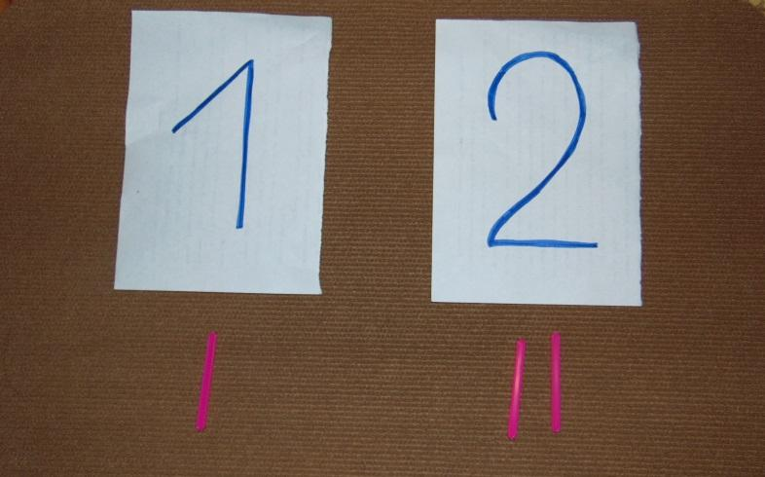
Также нужно обратить внимание ребенка, что количество палочек все время увеличивается на одну (одна и еще одна — две, две и еще одна — три, три и еще одна — четыре и так далее).
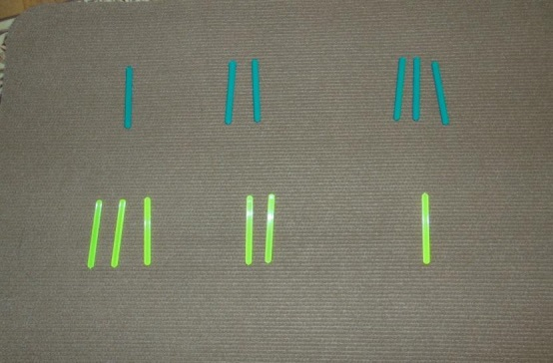
Самое сложно задание с карточками - это ребенок сам подбирает нужное количество палочек соответствующей карточке с цифрой.
Ребенок постепенно запоминает название цифр и сам начинает считать.

